芦淞区小学语文二年级下册期中试卷（2015.4）
时间：60分钟 分值：100分 计分：
一、基础知识。（54分）
1、选择加点字正确的读音画“√”。（4分）
（1）爷爷正在睡觉（jué jiào），你不要大声讲话。
（2）最近小明的学习成绩有了较大的提高，我发觉（jué jiào）他的自信心也增强了。
（3）我发（fā fà）现奶奶的头上又增添了几根白发（fā fà）。
2、我会拼，也会写。（16分）
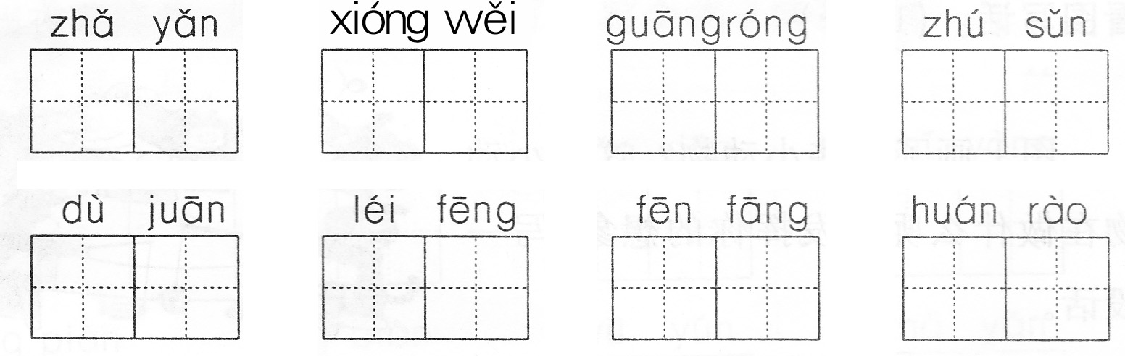
3、我会填。（6分）
zuò ( )下 （ ）位 （ ）事
fēng （ ）雨 蜜（ ） 山（ ）
4、我会认，也会组词。（8分）
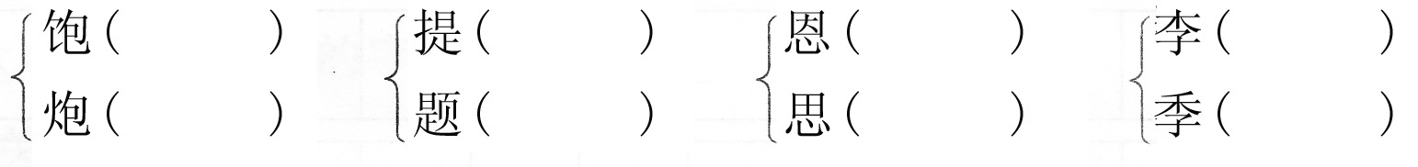
5、我会选，也会连。（6分）
（1）下面的音序排列正确的一组是（ ）
A. K N Q T X Z B. A C E G L I
C. B D F K H J D. G M Q W U X
（2）选词填空
整洁 清洁 洁白
①姐姐的房间又（ ）又明亮。
②天鹅长着一身（ ）的羽毛。
鲜花 鲜艳 新鲜
③这里的空气很（ ）。
④（ ）的五星红旗，高高地飘扬在广场上空。
⑤公园里（ ）盛开，美丽极了。
（3）读一读，连一连。（6分）
坐 | 衣服 | 弯弯的 | 露珠 | 窄 | 热
升 | 飞机 | 蒙蒙的 | 小路 | 冷 | 宽
听 | 广播 | 晶莹的 | 春风 | 保护 | 破坏
穿 | 国旗 | 温暖的 | 细雨 | 危险 | 安全
6.我会照样子把括号中的词语加到前边的句子中去。（8分）
例：大熊猫真可爱。（胖乎乎的） 胖乎乎的大熊猫真可爱。
（1）爸爸学习外语。（在灯下 认真地）

（2）早晨，太阳升起来了。（火红的 从东方）

（3）河水倒映着树。（清清的 绿绿的）

（4）下课了，我们做游戏。（在操场上 高高兴兴地）

二、积累·阅读。（36分）
1、我能把词语补充完整。（8分）
灯光（ ）（ ） 群山（ ）（ ） 名胜（ ）（ ）
（ ）（ ）不息 （ ）（ ）秀丽 金碧（ ）（ ）
我知道的四字词语还有：________________、______________。
2、我会补充谚语、古诗。（6分）
（1）“篱落疏疏一径深，__________________。”这句古诗摘自南宋诗人_____________写的《宿新市徐公店》。
（2）诚心____________________，实意_________________。
3、我能按课文内容把词语宝宝送回家。（3分）
年迈的大娘 洒下的汗滴 晶莹的露珠
小路说：“昨天，他曾路过这里，背着_________________，踏着路上的荆
棘。瞧，那花瓣上______________就是他________________。

4、我会阅读短文，回答问题。（14分）
小红伞
有一天，小白兔挎（kuà）着一只篮子，带着一把小红伞出门采蘑菇
（mó ɡu）去了。
小白兔来到果园里，看见小刺猬怎么也摘不到树上的果子，她就用自己的小红伞帮小刺猬把又鲜又嫩的果子钩下来，小刺猬连声道谢。
小白兔走到一片蘑菇地里，那儿的蘑菇鲜嫩诱（yòu）人，她刚想去采，忽然看见一只大灰狼正朝这边走来，逃跑是来不及了，怎么办呢？小白兔灵机一动，连忙撑(chēnɡ)开小红伞，小红伞成了一个可爱的小蘑菇。大灰狼没看见小白兔，就走过去了。
小白兔舒了一口气，心想，总算躲过了危险。她高兴地采起了蘑菇。这
时天下起了小雨，小白兔打开小红伞，高高兴兴地回家了。
（1）这篇文章共有（ ）个自然段。（1分）
（2）请照例子写词语。（4分）
又鲜又嫩 又___又____ 又____又____
高高兴兴（AABB） ____________ _____________
（3）在括号里填上合适的词。（4分）
一（ ）雨伞 一（ ）篮子
一（ ）兔子 一（ ）蘑菇地
（4）小白兔的小红伞用处可大了：它可以___________________，可以帮小白兔躲过大灰狼，还可以_____________________。（3分）
（5）读了短文，我觉得这是一只______________的小白兔。（2分）
三、看图写话。（15分）
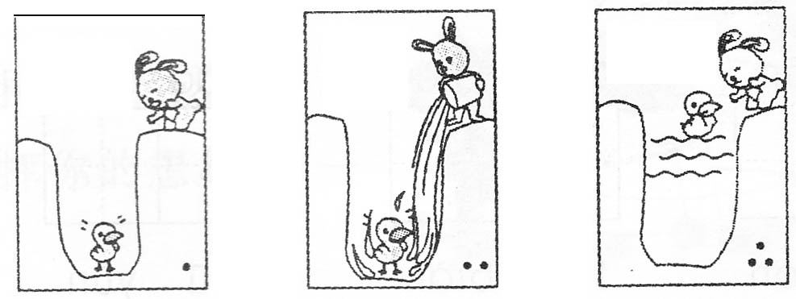
小白兔和小鸭子之间发生了什么事？聪明的小朋友，请你仔细看图，展开想象，编写出一个完整的故事。

